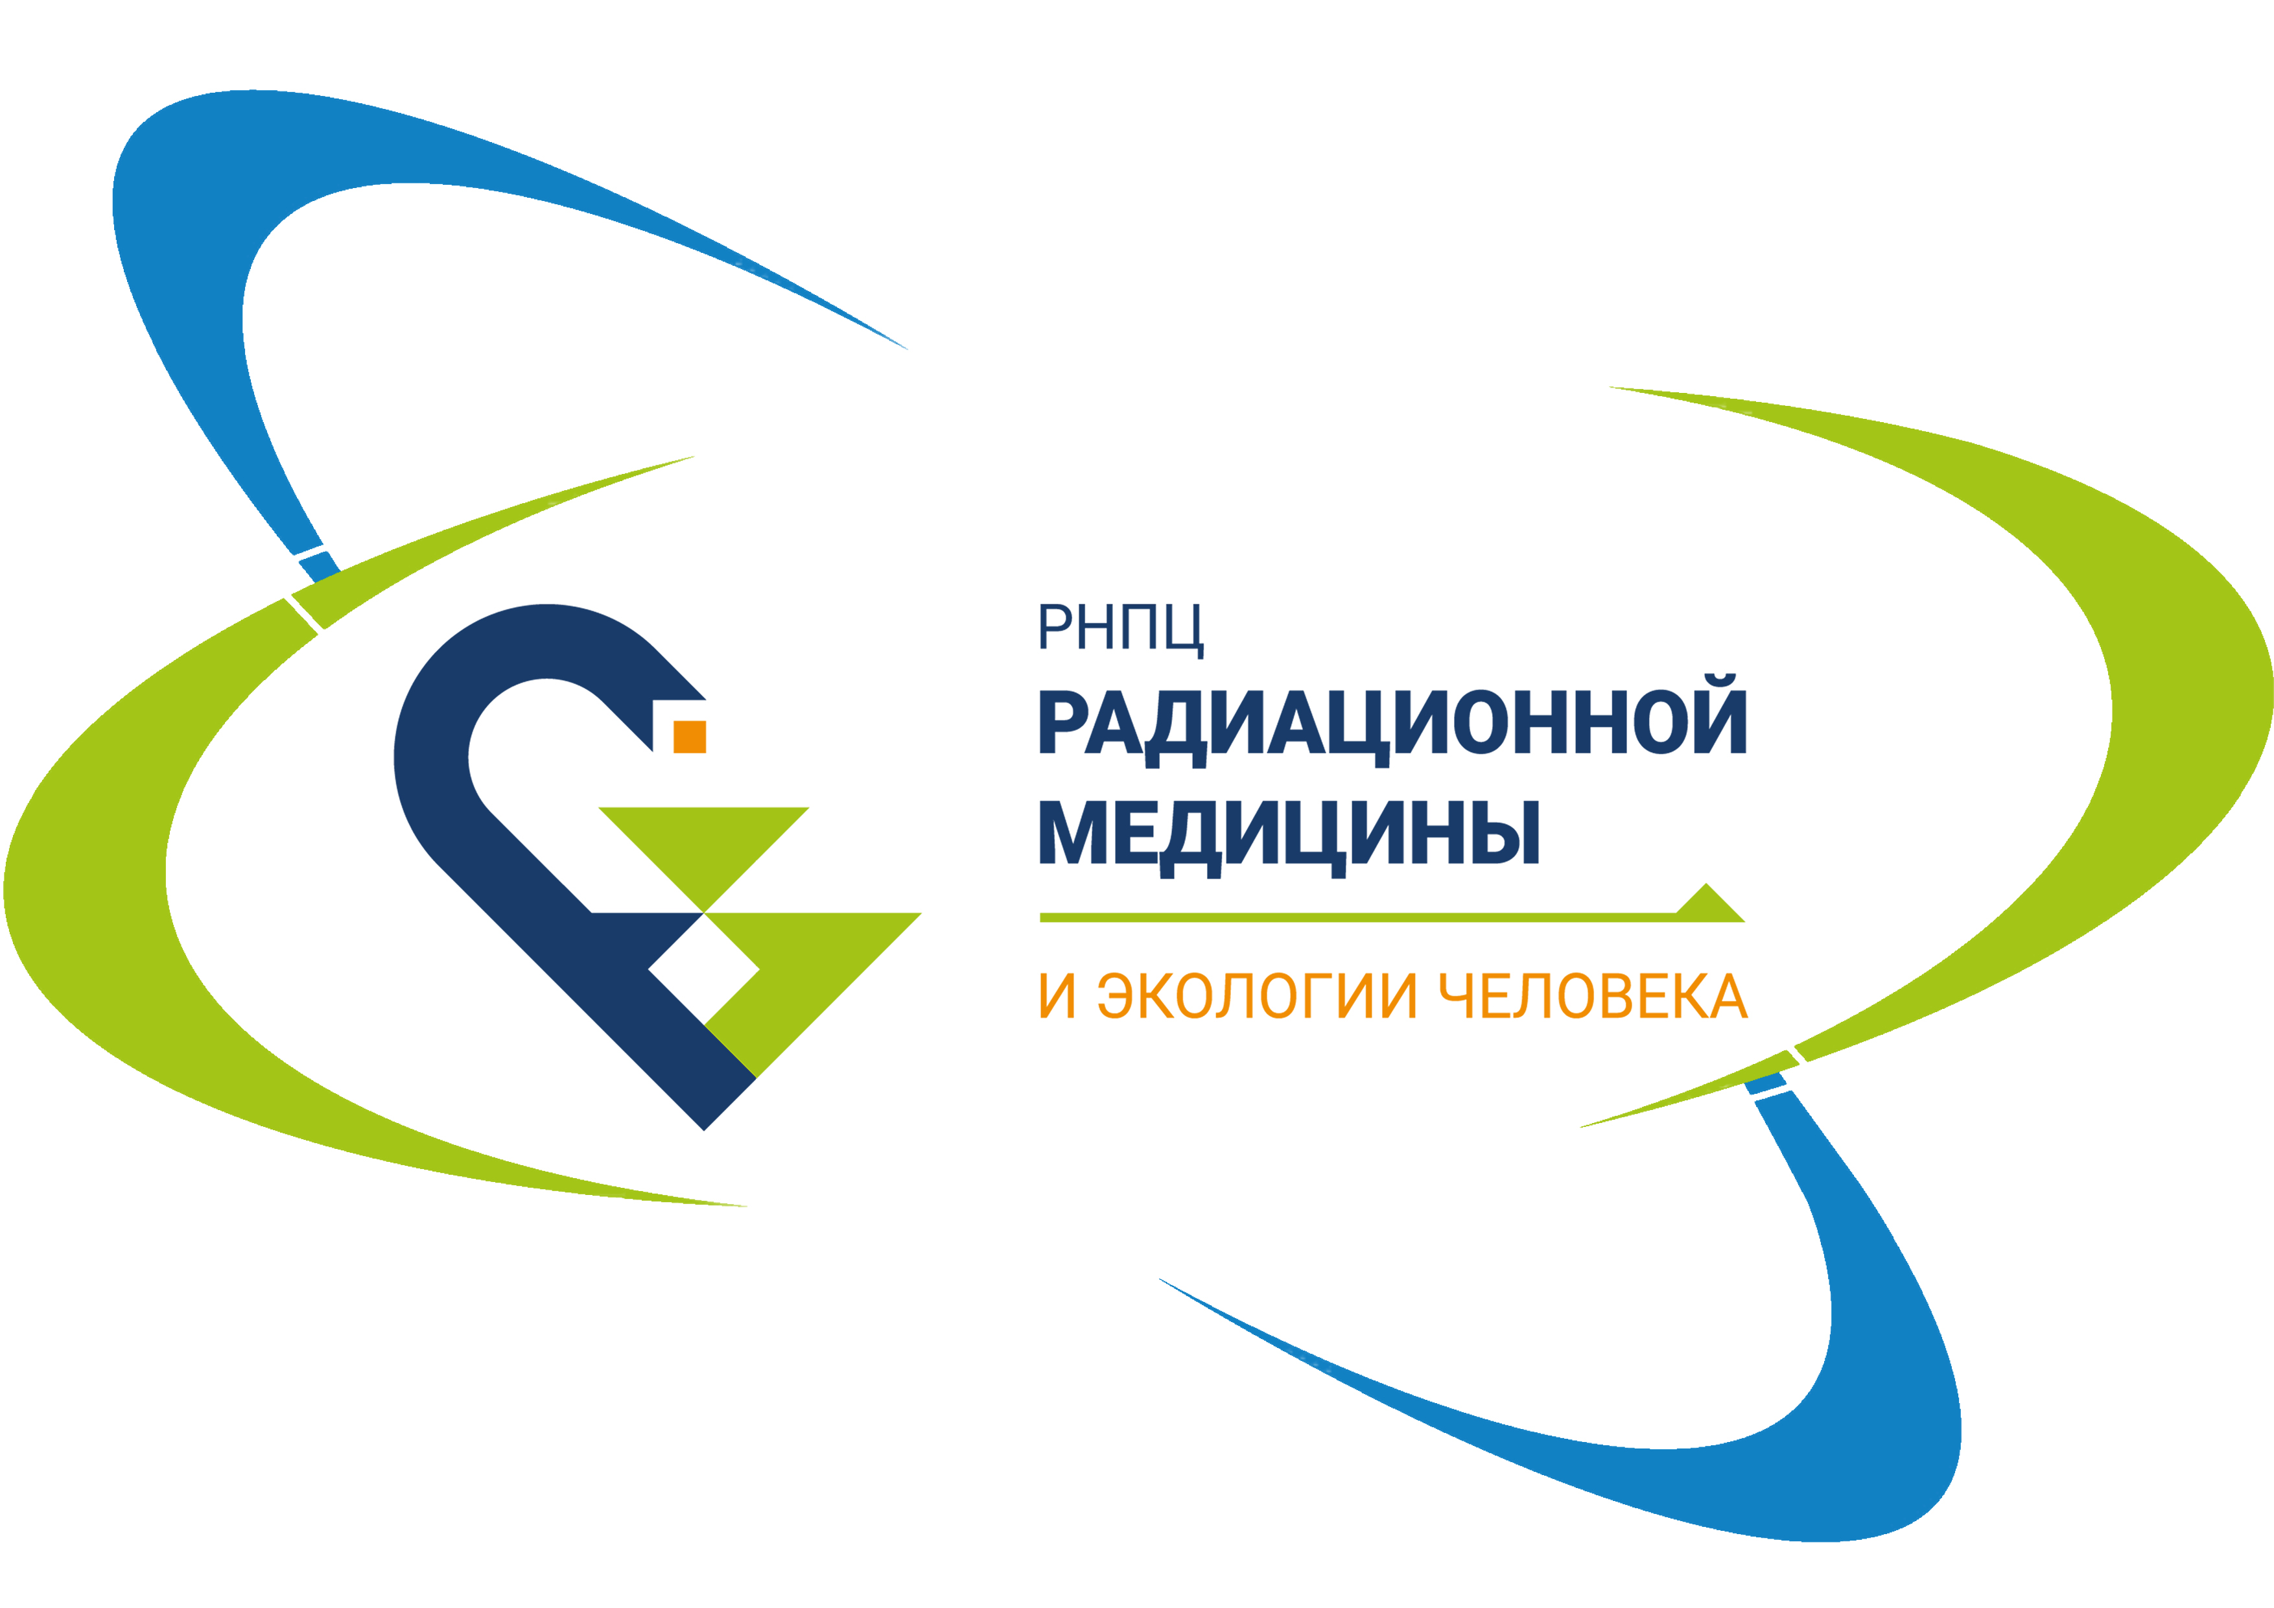

**МИНИСТЕРСТВО ЗДРАВООХРАНЕНИЯ РЕСПУБЛИКИ БЕЛАРУСЬ**

**ГОСУДАРСТВЕННОЕ УЧРЕЖДЕНИЕ**

**«РЕСПУБЛИКАНСКИЙ НАУЧНО-ПРАКТИЧЕСКИЙ ЦЕНТР РАДИАЦИОННОЙ МЕДИЦИНЫ**

**И ЭКОЛОГИИ ЧЕЛОВЕКА»**

**ИНФОРМАЦИОННОЕ СООБЩЕНИЕ №2**

***Уважаемые коллеги!***

Государственное учреждение «Республиканский научно-практический центр радиационной медицины и экологии человека» приглашает принять участие в работе Международной научно-практической конференции **«СОВРЕМЕННЫЕ ПРОБЛЕМЫ РАДИАЦИОННОЙ МЕДИЦИНЫ: ОТ НАУКИ К ПРАКТИКЕ»**, которая состоится **24 октября 2024 года**.

**Направления конференции:**

* Радиационная и клиническая медицина;
* Радиационная эпидемиология;
* Радиобиология и радиоэкология;
* Дозиметрия и радиационная безопасность;
* Медицинская реабилитация;
* Атомная энергетика: медико-биологические аспекты.

**Формы участия:**

- выступление с докладом в очном или онлайн режиме;

- выступление с докладом в очном или онлайн режиме с публикацией тезисов в сборнике научных трудов;

- публикация тезисов в сборнике научных трудов.

**Языки конференции:**

Русский, белорусский, английский.

Участие в работе конференции и публикация тезисов в сборнике – **бесплатное**.

**Для участия в конференции с докладом до 31 июля 2024 года необходимо заполнить заявку (**[**https://forms.gle/oGGN5pwZnegE2EQi7**](https://forms.gle/oGGN5pwZnegE2EQi7)**) с указанием темы устного доклада.**

**Срок подачи тезисов: до 30 сентября 2024 г.**

**Срок подачи докладов (в формате .ppt, .pptx или .ppsx) до 30 сентября 2024 г.**

**Ссылка на трансляцию** будет выслана всем зарегистрированным и размещена на официальном сайте учреждения.

**Сертификаты докладчиков** будут высланы всем докладчикам, включенным в программу конференции.

**Сертификаты участника** будут высланы участникам, подтвердившим свое участие в день конференции по ссылке <https://www.rcrm.by/sertificat_chch.html> (активна в течение дня конференции).

**Место проведения:** ГУ «Республиканский научно-практический центр радиационной медицины и экологии человека», 246040, ул. Ильича 290, г.Гомель, Республика Беларусь

**Контактные телефоны:**

+ (375 232) 38-95-24 ученый секретарь Веялкина Наталия Николаевна;

+ (375 232) 38-97-33 научный сотрудник лаборатории клинических исследований Бронская Ксения Владимировна

Факс: (+375 232) 37-80-97

Электронная регистрация (**обязательно**): <https://forms.gle/oGGN5pwZnegE2EQi7>

Подтверждение для участников: <https://www.rcrm.by/sertificat_chch.html>

Электронная подача тезисов E-mail: [confer@rcrm.by](mailto:confer@rcrm.by);

Общая информация: http: //[www.rcrm.by](http://www.rcrm.by).

**Принимаются статьи для публикации в журнале ГУ «РНПЦ РМиЭЧ» «Медико-биологические проблемы жизнедеятельности», который включен в Перечень научных изданий Республики Беларусь для опубликования диссертационных исследований по медицинской и биологической отраслям науки.**

**Срок подачи статей до 25 августа 2024 г.**

Электронная подача статей – через сайт журнала – <https://medbio.ejournal.by/jour>.

**Оргкомитет**

**«*Современные проблемы радиационной медицины: от науки к практике»***

**Приложение**

**Правила оформления тезисов для сборника научных трудов**

**«Современные проблемы радиационной медицины: от науки к практике»**

**__________________________________________________________________________**

**Структура принимаемых к опубликованию тезисов следующая:**

**Название тезисов (по центру, не более 3 строк, полужирный 12 пт)**

**И. О. Фамилия (авторов, 12 пт, полужирный)**

**Полное название учреждения, город, страна (12 пт, полужирный)**

**Объем.** Публикации не должны превышать 6000 знаков (≈2 страницы).

**Поля.** По 20 мм.

**Текст.** Шрифт Times New Roman, 12 пт. Межстрочный интервал одинарный, абзац 10 мм.

**Таблицы, рисунки и формулы в тезисах не приводятся.**

**Ссылки на источники приводятся в тексте.**

**Тезисы представляются в редакцию по адресу:** E-mail: [confer@rcrm.by](mailto:confer@rcrm.by). Название файла – по фамилии первого автора (Иванов_1.doc, Иванов_2.doc, …).

**Обязательно: заполнение на сайте заявки о регистрации** (<https://forms.gle/oGGN5pwZnegE2EQi7>) **с названием тезисов, указанием тематического направления** (радиационная медицина; клиническая медицина; радиационная эпидемиология; радиобиология; радиоэкология; дозиметрия; медицинская реабилитация; радиационная безопасность, атомная энергетика: медико-биологические аспекты), по которому они подаются, **с названием организации.**

Представляя работу, автор признает, что передает все права на ее публикацию в сборнике **научных трудов «Современные проблемы радиационной медицины: от науки к практике»** организаторам конференции.

**ВНИМАНИЕ!**

**Редакционная коллегия оставляет за собой право производить редакционные изменения и сокращения, не искажающие основное содержание тезисов. Поступившие в редакцию тезисы, после предварительной экспертизы на соответствие предъявляемым требованиям, направляются на рецензию специалистам. По решению рецензента тезисы могут быть рекомендованы к опубликованию, рекомендованы к доработке с повторным рецензированием или их публикация может быть признана рецензентом нецелесообразной. Окончательное решение о публикации при получении отрицательной рецензии принимается на заседании редакционной коллегии.**

**Контактные телефоны:**

+ (375 232) 38-95-24 ученый секретарь Веялкина Наталия Николаевна;

+ (375 232) 38-97-33 научный сотрудник лаборатории клинических исследований Бронская Ксения Владимировна

Факс: + (375 232) 37-80-97

**Электронная подача тезисов до 30 сентября 2024 г.**

E-mail для приема тезисов: [confer@rcrm.by](mailto:confer@rcrm.by).

**Оргкомитет**

**«*Современные проблемы радиационной медицины: от науки к практике»***